Способы совершения краж
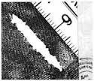  - повреждение одежды |   - повреждение сумок | 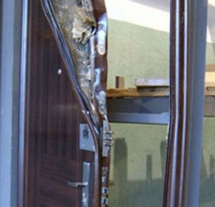  - взлом дверей
  - взлом окон | 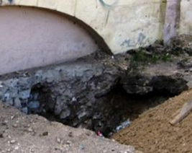  - подкоп |   - пролом стены, полов, потолка
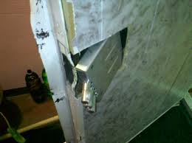  - взлом замков | 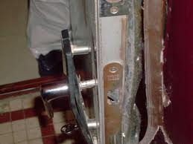  - разрушение замков | 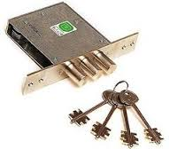  - открывание замков подобранными ключами
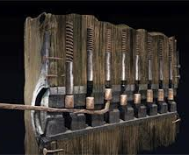  - открывание замков отмычками | 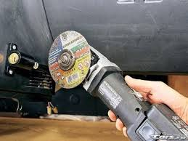  - вырезание замков | 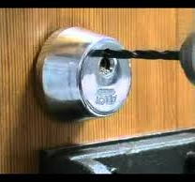  - высверливают их запирающий механизм
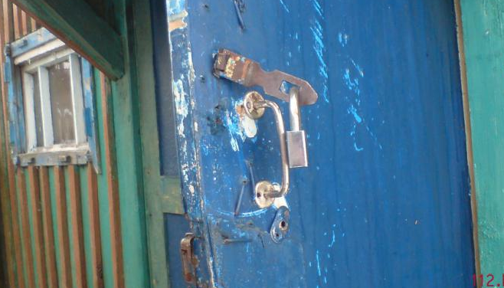  - выдергивание пробоя | 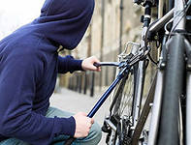  - перекусывание цепочки | Совершают под прикрытием  - грудных детей  - букетов цветов  - комнатных собачек  - кошек и др. [1]

[1] Аверьянова Т.В., Белкин Р.С., Корухов Ю.Г., Россинская Е.Р. Криминалистика: учебник / под ред. Р.С. Белкина. – М.: НОРМА, 2011. – 990 с. С. 723. http://gendocs.ru/v37970/

